Tanda Binatang (666)
Apa kata Alkitab tentang Tanda Binatang itu?

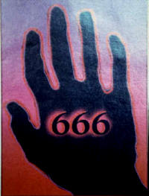
Wahyu 13: 15-18
Dan kepadanya diberikan kuasa untuk memberikan nyawa kepada patung binatang itu, sehingga patung binatang itu berbicara juga, dan bertindak begitu rupa, sehingga semua orang, yang tidak menyembah patung binatang itu, dibunuh. Dan ia menyebabkan, sehingga kepada semua orang, kecil atau besar, kaya atau miskin, merdeka atau hamba, diberi tanda pada tangan kanannya atau pada dahinya, dan tidak seorang pun yang dapat membeli atau menjual selain dari pada mereka yang memakai tanda itu, yaitu nama binatang itu atau bilangan namanya.Yang penting di sini ialah hikmat: barangsiapa yang bijaksana, baiklah ia menghitung bilangan binatang itu, karena bilangan itu adalah bilangan seorang manusia, dan bilangannya ialah enam ratus enam puluh enam (666)
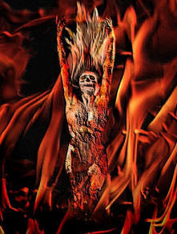
Wahyu 14: 9-11
Dan seorang malaikat lain, malaikat ketiga, menyusul mereka, dan berkata dengan suara nyaring: "Jikalau seorang menyembah binatang dan patungnya itu, dan menerima tanda pada dahinya atau pada tangannya, maka ia akan minum dari anggur murka Allah, yang disediakan tanpa campuran dalam cawan murka-Nya; dan ia akan disiksa dengan api dan belerang di depan mata malaikat-malaikat kudus dan di depan mata Anak Domba. Maka asap api yang menyiksa mereka itu naik ke atas sampai selama-lamanya, dan siang malam mereka tidak henti-hentinya disiksa, yaitu mereka yang menyembah binatang serta patungnya itu, dan barangsiapa yang telah menerima tanda namanya."
(Iaitu 666)"

Ada banyak spekulasi bagaimana ianya akan muncul, tetapi yang anda harus pasti ialah...
SESIAPA menerima tanda Binatang, 666 adalah MAUT! TIDAK ada berpatah balik TIDAK ada pengampunan, TIDAK ada peluang kedua kali, TIDAK ada penebusan, TIDAK ada keselamatan! Jangan berfikir bahawa…"Tuhan memahami dan mengampuni saya walaupun saya menerima tanda itu, Dia itu Maha Pemurah dan tidak membiarkan nyawa saya tidak selamat. Saya tidak perlu risau, saya masih boleh selamat, betulkan?" TIDAK BETUL SAMA SEKALI!!!!
Jika kamu menerima tanda binatang 666 pada dahi atau di tangan, kamu selesailah!. Kamu TIDAK diselamatkan lagi! Kamu dianggap pengikut setia kepada binatang itu. Pada ketika tanda ini dilaksanakan akan berlaku tekanan dan kesengsaraan yang amat sangat. Ia seakan mungkin seperti perkara yang terbaik dilakukan untuk hidup akan dapat menyelesaikan banyak masalah. Walau bagaimanapun tekanan yang amat sangat dirasai untuk mencapainya, seperti: penyeksaan, kehilangan nyawa, kehilangan kerja, kehilangan darjat, kehilangan tempat tinggal, kehilangan kebebasan, kehilangan anggota tubuh, dsb.. Rasul-Rasul ada memberi amaran bahawa Iblis yang berkuasa itu tidak akan semena-mena terus melaksanakan tindakan memotong kepala atau membunuh anda sebegitu mudah tetapi anda akan terlebih dahulu diseksa dengan paksaan supaya kamu menerima tanda ini. Kamu akan tidak boleh menjual atau membeli jika tidak memiliki tanda ini. Maka pada ketika itu kamu MESTI bersedia untuk mati sahaja DARIPADA menyangkal YESUS sebagai Tuhan Juruselamat dan menerima tanda itu. Kamu MESTI sedia untuk DIBUNUH daripada menerima tanda binatang itu, walau dengan apa jenis siksaan atau hukuman kamu hadapi. Jangan sekali-kali bertolak ansur dan jangan sekali-kali buat silap, kerana sesiapa yang menerima tanda ini, walaupun dia itu orang yang telah percaya, akan menerima KUTUK dengan penuh kemurkaan Tuhan selama-lamanya!
JANGAN mengira bahwa bunuh diri akan melindungimu dari penderitaan , atau menjagamu dari tanda bilangan 666 dan menyelamatkanmu. Bunuh diri TIDAK akan menyelamatkanmu, Bunuh diri hanya akan membawahmu keneraka, walalupun anda seorang Kristen. Jangan melakukannya. Bahkan Jika anda BUKAN orang yang percaya pada Yesus, lalu menolak menerimah tanda bilangan TIDAK akan menyelamatkanmu.Anda harus percaya,bertobat dan mengaku Yesus, dan menolak menerima tanda bilangan, maka anda diselamatkan.
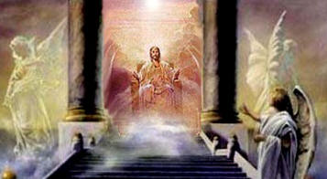
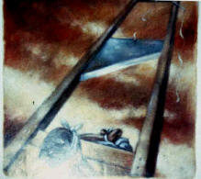
NAMUN ada harapan bagi mereka yang tertinggal dan yang enggan menerima tanda binatang itu dan telah dibunuh dan mati atas keimanan mereka yang teguh. Wahyu 20:4
Lalu aku melihat takhta-takhta dan orang-orang yang duduk di atasnya; kepada mereka diserahkan kuasa untuk menghakimi. Aku juga melihat jiwa-jiwa mereka, yang telah dipenggal kepalanya karena kesaksian tentang Yesus dan karena firman Allah; yang tidak menyembah binatang itu dan patungnya dan yang tidak juga menerima tandanya pada dahi dan tangan mereka; dan mereka hidup kembali dan memerintah sebagai raja bersama-sama dengan Kristus untuk masa seribu tahun.

